Уважаемый покупатель!
Мобильное охранное устройство «Mobile Security Stick» (MSS) позволяет вам организовать собственный охраняемый причал для катера или лодки в любом удобном и доступном для вас месте.
Установка MSS не требует специальных навыков.
Конструкция MSS полностью разборная, компактна и не занимает много места. Для удобного хранения и транспортировки комплектуется специальным чехлом.
При покупке MSS Вы получаете готовое решение для организации охраны своего имущества
1. Комплектация MSS:
- Бур – 1 шт.
- Рукоятка – 1шт.
- Цепь – 2,5 м
- Замок – 1 шт.
- Чехол – 1 шт.
Вес MSS – 4 кг.
Высота MSS в рабочем состоянии (с рукояткой) – 98 см.

2. Подготовка к работе и рекомендации по использованию
2.1. Наденьте рукоятку на бур и закрепите ее замком (Рис.1)
2.2. Вкрутите бур в землю так, чтобы расстояние от земли до рукоятки было 30 – 35 см. (Рис. 2)
2.3. Снимите и уберите рукоятку.
2.4. Пропустите цепь через носовой рым лодки и застегните концы цепи замком через отверстие на стойке бура (Рис. 3)
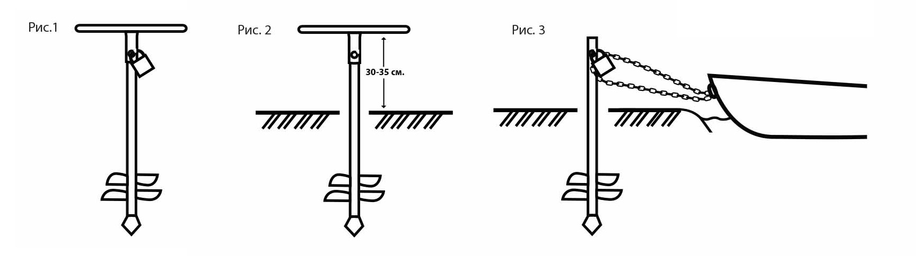
3. Гарантийные обязательства
Гарантийный срок эксплуатации – 12 месяцев со дня продажи через розничную торговую сеть. Дата продажи с печатью торговой организации отмечается в гарантийном талоне.

